Отчет о работе МО «Развивающих дисциплин»
За 2019-2020 учебного года

Выполнение поставленных задач.
Тема школы: «Развитие и воспитание обучающегося, способного и готового к познанию мира, обучению, сотрудничеству, самообразованию и саморазвитию».

Тема МО: «Деятельность педагогического и ученического коллектива направленного на развитие и воспитание в учащемся навыков самообразования и саморазвития».
Задачи:
- Совершенствовать работу по развитию эстетического вкуса, физического мастерства, общетрудовых навыков, интереса к предмету через использование новых технологий в учебной деятельности.
- Освоить и закрепить ФГОС.
- Развивать межпредметные связи.
- Повышать свое методическое мастерство, делиться накопленным опытом работы с коллегами, воспитывать уважительное отношение к людям различных профессий и результатам их труда, организуя открытые мероприятия, соревнования, выставки работ.
- Организовать обучение в соответствии с базисным учебным планом с учетом ФГОС;
- Продолжить работу МО в соответствии с темой школы «Развитие и воспитание обучающегося, способного и готового к познанию мира, обучению, сотрудничеству, самообразованию и саморазвитию»;
- Использовать современные образовательные технологии на уроках физической культуры, технологии и ОБЖ.
- Создавать дополнительные образовательные возможности, используя современные информационные технологии (в т. ч. дистанционное обучение учащихся);
- Способствовать совершенствованию профессиональной компетентности педагогов МО посредством освоения новых педагогических технологий, посещения курсов, взаимопосещения уроков, участия в семинарах, конкурсах, конференциях;
- Использовать технологии здоровьесбережения;
- Применять проектные и исследовательские методы при обучении предмету;
- Продуктивнее работать с одаренными детьми и детьми, имеющими трудности в обучении. Поставленные цель и задачи выполняются.
Темы по самообразованию:

Бочковская В.П. – «Формирование знаний, умений и навыков, необходимых учащимся для самостоятельного использования средств физической культуры посредством как практических, так и теоретических уроков».

Кравцова Т.А. – «Значение физического воспитания для подготовки школьников к будущей трудовой деятельности».

Крючкова О. А – «Роль уроков изобразительного искусства в формировании нравственно-эстетической оценки окружающей действительности и культуры».

Ломако О. В. - «Развитие музыкальных способностей школьников»
Дудукян Р.А. – «Формирование личности безопасного типа, средствами пропаганды основ безопасности жизнедеятельности».
Кутявина В.А. – « Роль уроков технологии в формировании нравственно-эстетической оценки и трудовых навыков».
Работа над темами по самообразованию.
Выступления на МО, педсоветах, семинарах, использование материала на уроках. В итоге повышается интерес учащихся к урокам и внеурочной деятельности, обогащаются традиционные формы, приемы и способы обучения, дает возможность дифференцировать процесс обучения. Повышает качество образовательного процесса.
Методическая работа
В течение года согласно плану работы проводились заседания МО. Обсуждались и решались следующие вопросы:
- краткий анализ работы за 2018-2019 гг.;
- определение тем по самообразованию;
- Рекомендации по ведению школьной документации;
- обсуждение и утверждение плана работы МО;
- образовательный минимум на 2019-2020 учебный год;
- положение об аттестации, учебная нагрузка, участие в конкурсах, олимпиадах;
- проектная деятельность;
- изучение рекомендаций по проведению школьного этапа олимпиад;
- подготовка и проведение школьной олимпиады по предмету;
- анализ результатов входного тестирования по предметам;
- мониторинг знаний;
- итоги школьного этапа олимпиады;
- подготовка к муниципальному этапу олимпиады школьников;
- подведение итогов муниципального этапа олимпиады школьников;
- проведение промежуточного тестирования;
- подготовка к 3-му этапу Всероссийской олимпиады школьников.
- определение тем по самообразованию;
- рекомендации по ведению школьной документации;
- проведение школьных соревнований
- утверждение программ на 2020-2021 учебный год.

Внеклассная работа по предмету
Декада МО «Развивающих дисциплин» с 09.09.2019г. по 20.09.2019г.
- 09-13.09.2019г. Прошла школьная олимпиада по физической культуре среди 5- 11-х классов под руководством Бочковской В.П. , Кравцовой Т.А.

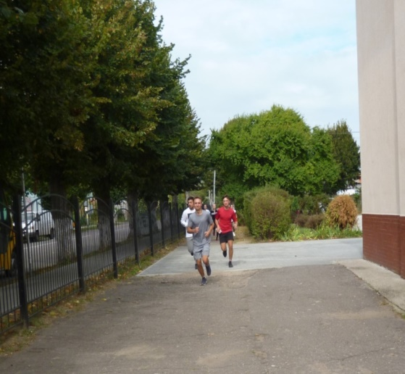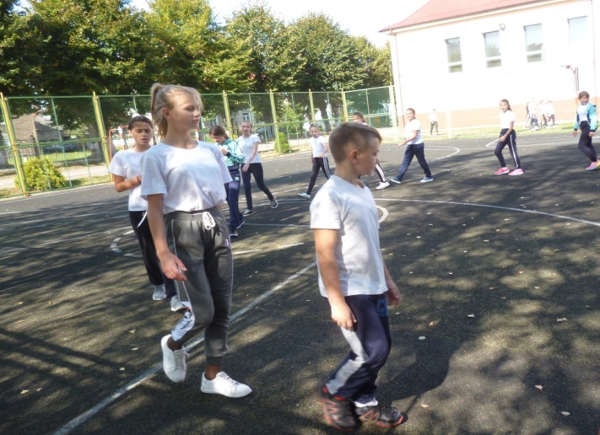
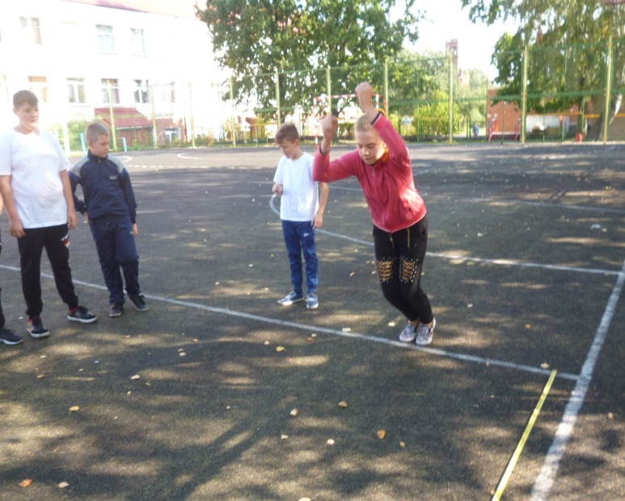
2. 12.09.2019г. Прошла школьная олимпиада ОПК среди 4-5 классов, и «Наше наследие» среди 5-8 кссов под руководством Ломако О.В.
3. 14.09.19г. День здоровья. ГТО. Ответственные: Бочковская В.П., Кравцова Т.А., Ломако О.В., Крючкова О.А.

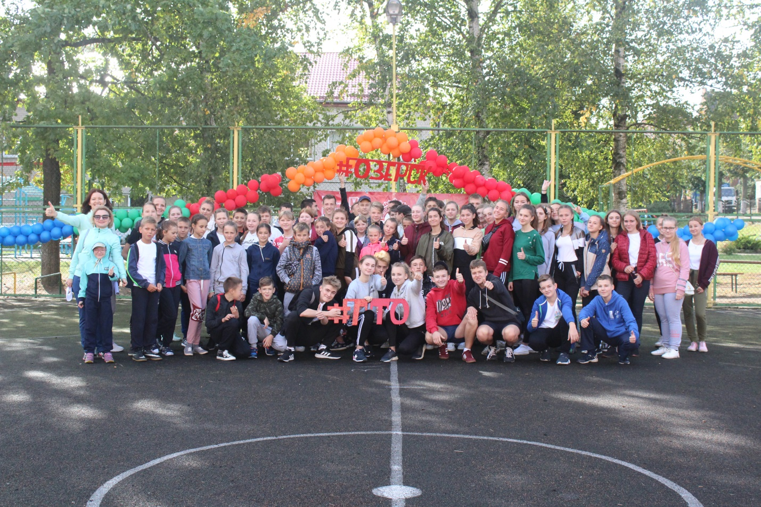

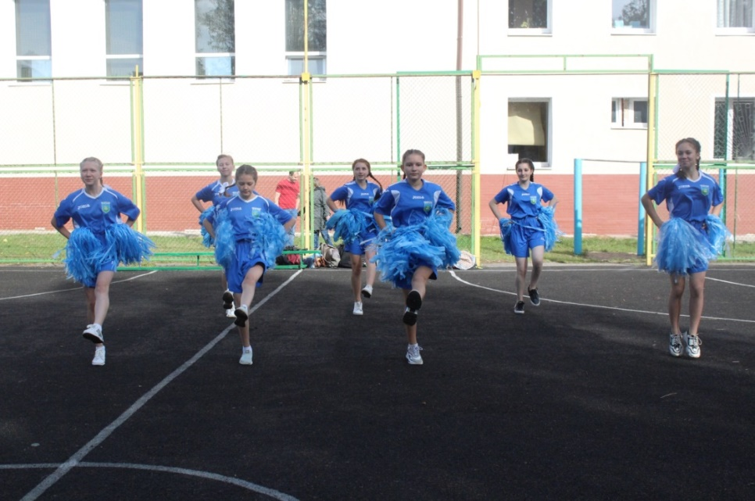

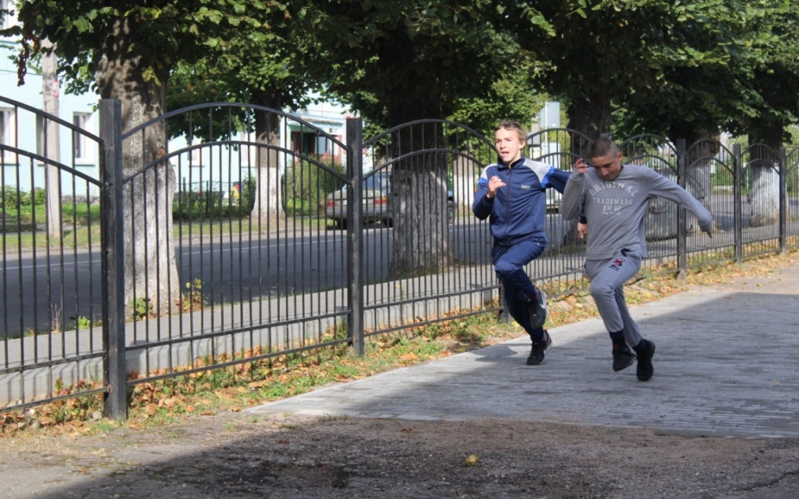
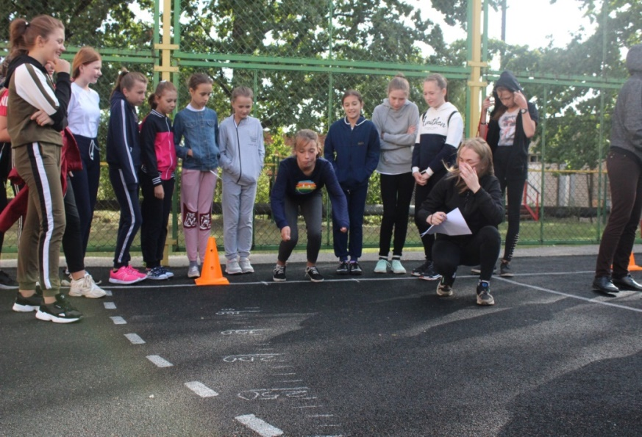

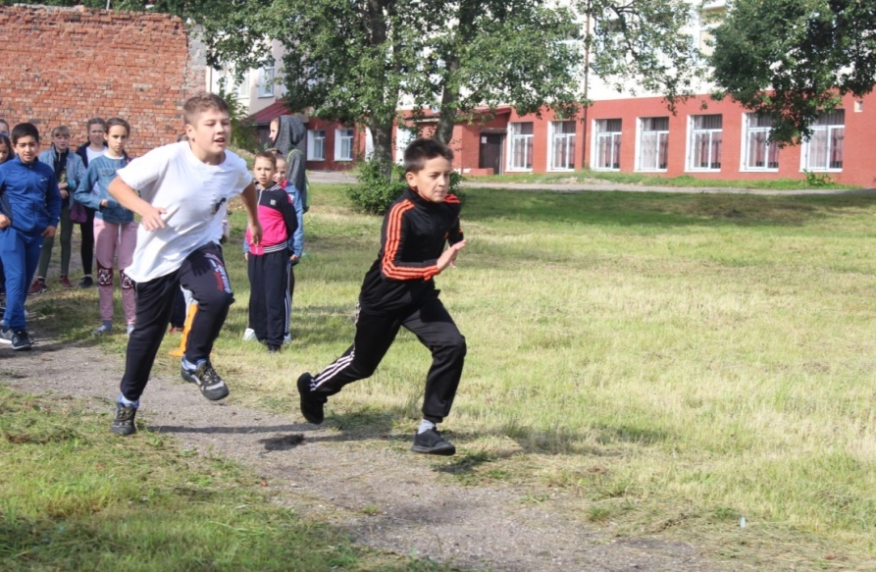

4. С 16.09.2019г. по 20.09.2019г. Выставка «Путь к успеху» ответственные Кутявина В.А., Крючкова О.А.

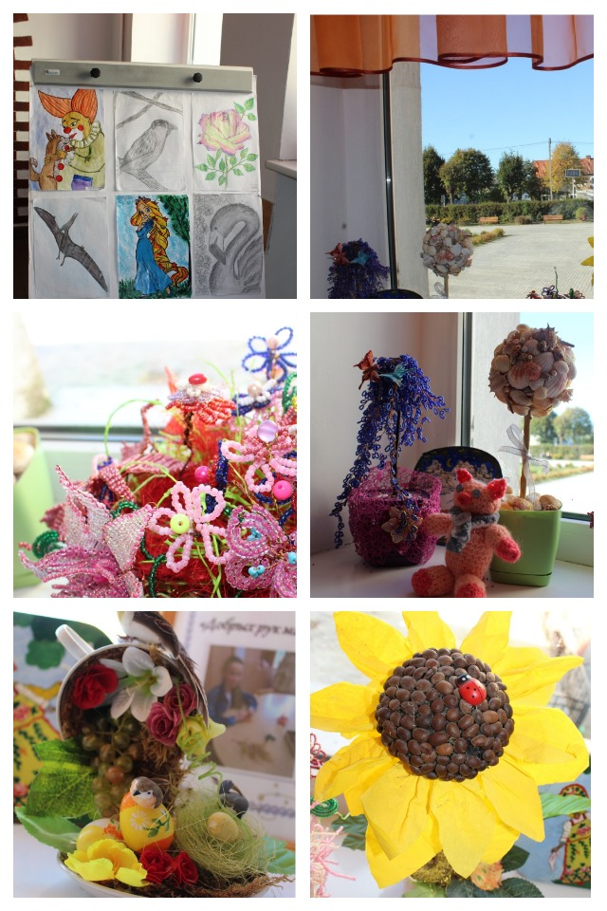

5. 20.09.2019г. Конкурс красоты и творчества «Мисс осень» ответственные Кутявина В.А., Крючкова О.А.
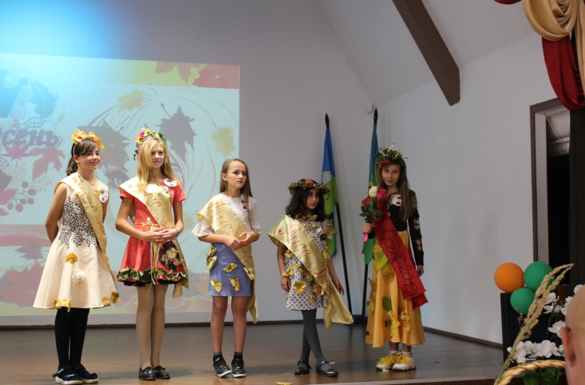

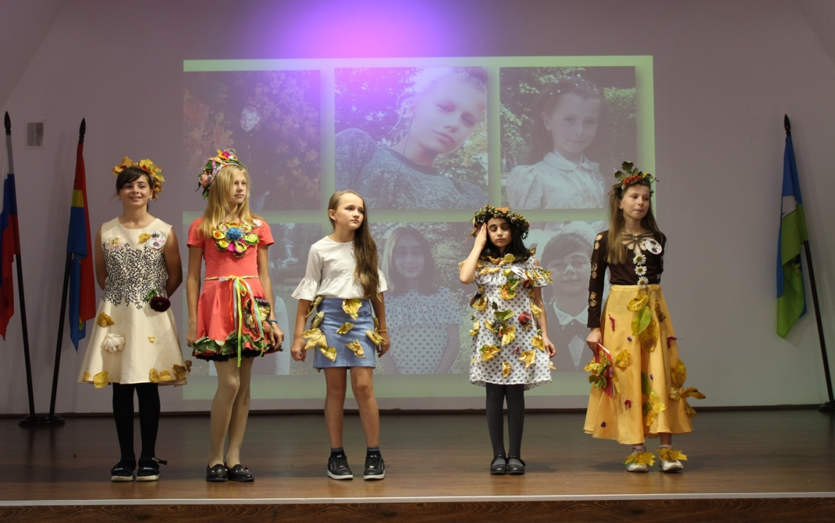

- Баскетбол районные соревнования Бочковская В.П., Кравцова Т.А. - 1 место (юноши), 2 место (девушки).

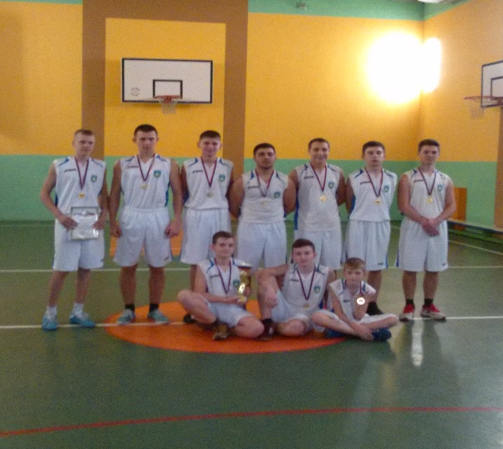

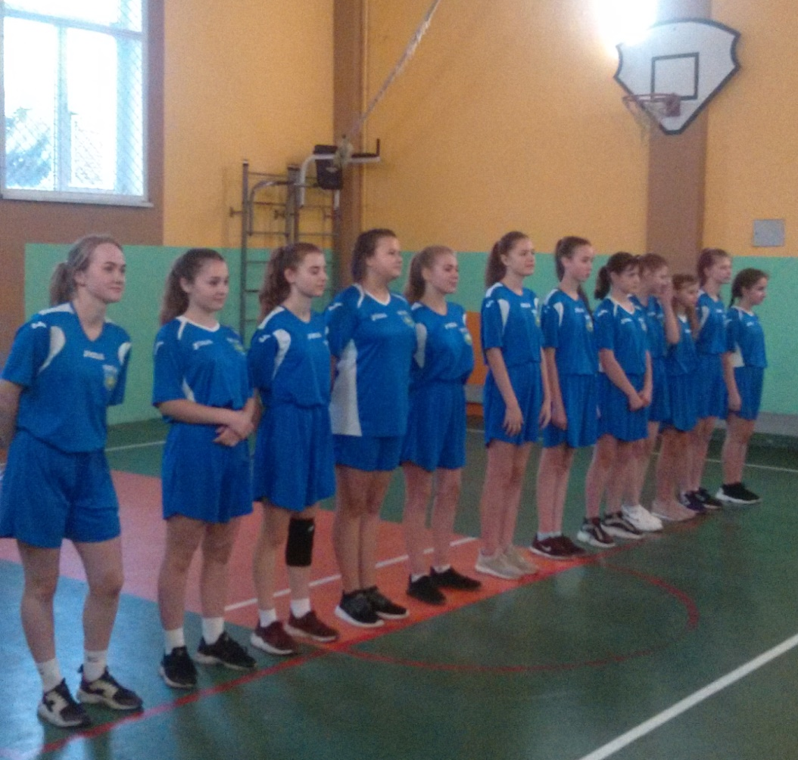

7.Турнир по волейболу им. Д. Тарасова. Бочковская В.П., Кравцова Т.А. Результаты соревнований:
Первое место заняла команда 10А класса.
Второе место заняла команда 9Б класса.
Третье место заняла команда 11А класса.

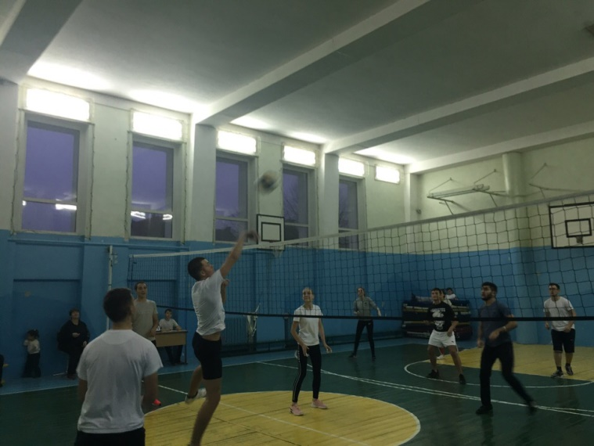

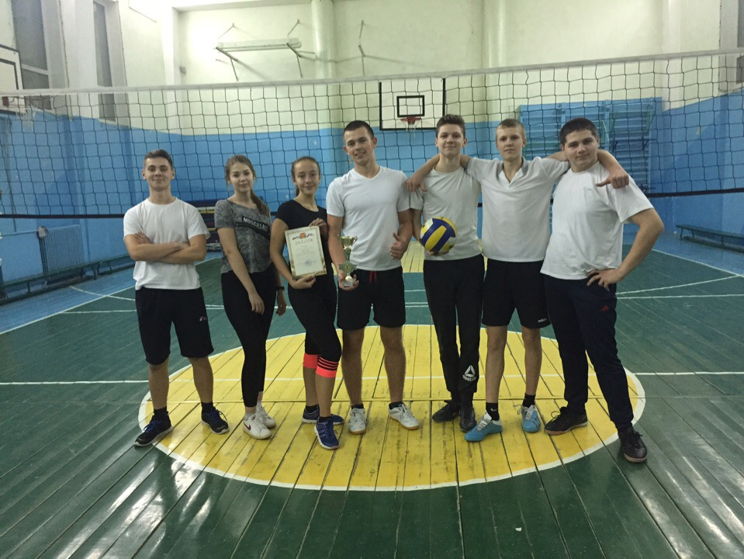

- 1 командое место в соревнованиях по пулевой стрельбе региональное отделение ДОСААФ

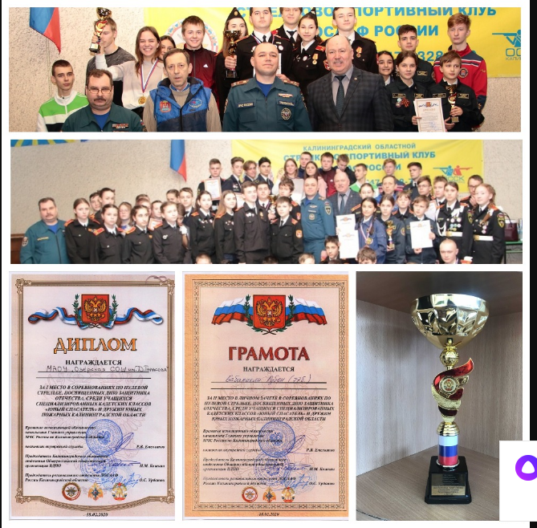
- 3 место – областные соревнования среди воспитанников кадетских классов МЧС России и членов ДЮП. (территории областного центра детского и молодежного отдыха «Жемчужина», расположенного на берегу Виштынецкого озера.)
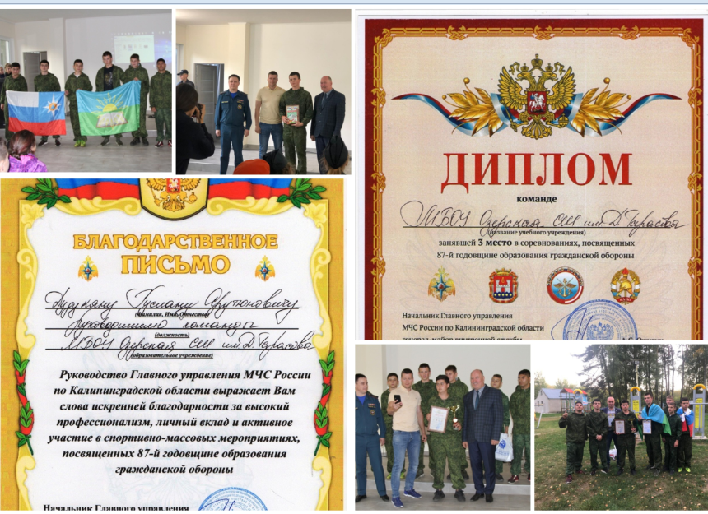

- Участие в IV Открытом Региональном чемпионате Worldskills Russia 2020 (наставничество у участника 9б класса Дудукяна Артура)

10.Участие обучающихся школы в традиционном легкоатлетическом пробеге и торжественном митинге, посвященном 75-ой годовщине взятия города Даркемен (г. Озерск).
2 командное место в викторине «Травматизм. Первая медицинская помощь»

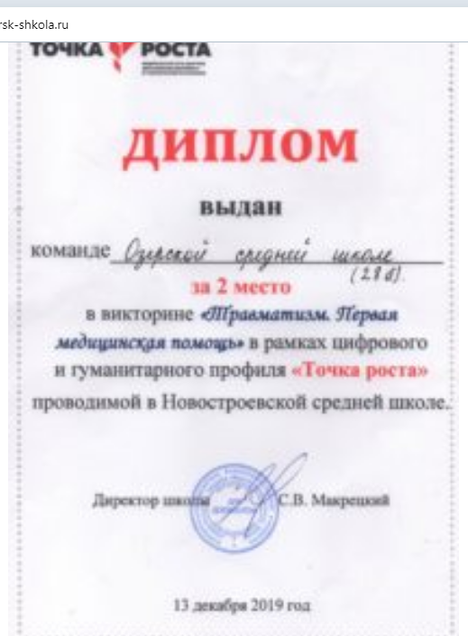

- 1 командное место в ежегодной региональной военно-спортивной эстафете, посвященной памяти военнослужащих МО РФ и сотрудников МВД РФ, погибших в локальных войнах и военных конфликтах.

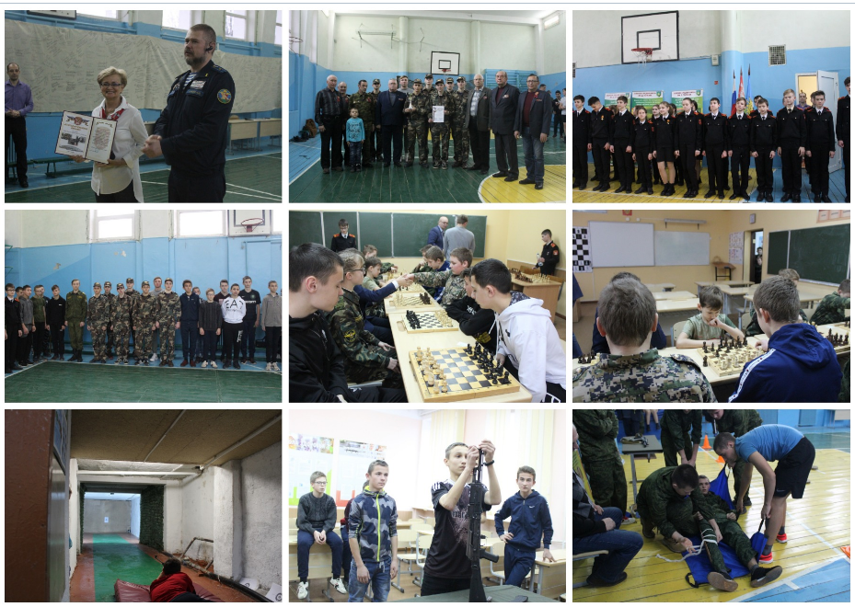

- Курсы повышения квалификации
№ п/п | Ф. И.О. педагога | Дата прохождения курсов | Место прохождения курсов | Тема курсов | Объём программы (часов)
1 | Кравцова Т.А. | 2018 год | Институт развития образования | "Особенности образования обучающихся (воспитанников с ограниченным возможностями здоровья в соответствии с требованиями ФГОС)" | 108 часов
2 | Бочковская В.П. | 2018 год | Институт развития образования | "Особенности образования обучающихся (воспитанников с ограниченным возможностями здоровья в соответствии с требованиями ФГОС)" | 108 часов

№ п/п | Ф. И.О. педагога | Дата прохождения курсов | Место прохождения курсов | Тема курсов | Объём программы  (часов)
1 | Дудукян Р.А. | 05.11.2019-17.12.2019 | Московская академия профессиональных компетенций (педкампус) | Методы и технологии обучения основам безопасности жизнедеятельности и системно-деятельностный подход в педагогике в условиях реализации ФГОС | 72 часа
2 | Дудукян Р.А. | 05.11.2019-19.12.2019 | Московская академия профессиональных компетенций (педкампус) | Современная методика преподавания технологии и актуальные педагогические технологии в условиях реализации ФГОС | 72 часа
3 | Дудукян Р.А. | 05.05.2020 | Фонд новых форм развития образования | Гибкие компетенции проектной деятельности
4 | Дудукян Р.А. | 26.03.2020 | ООО «Центр инновационного образования и воспитания» г.Саратов | Безопасное использование сайтов в сети «Интернет» в образовательном процессе в целях обучения и воспитания обучающихся в образовательной организации | 24 часа
5 | Дудукян Р.А. | 25.03.2020 | ООО «Центр инновационного образования и воспитания» г.Саратов | «Основы обеспечения информационной безопасности детей» | - часа
 | Бочковская В.П. | 30.05.2019-27.06.2019 | Московская академия профессиональных компетенций (педкампус) | Адаптивная физическая культура в условиях реализации ФГОС для лиц с ОВЗ | 72 часа
 | Бочковская В.П. | 24.03.2020 | ООО «Центр инновационного образования и воспитания» г.Саратов | «Организация защиты детей от видов информации, распространяемой посредством сети «Интернет», причиняющей вред здоровью и (или) развитию детей, а так же не соответствующей задачам образования, в образовательных организациях» | 16 часов
 | Бочковская В.П. | 24.03.2020 | ООО «Центр инновационного образования и воспитания» г.Саратов | «Безопасное использование сайтов в сети «Интернет» в образовательном процессе в целях обучения и воспитания обучающихся в образовательной организации» | 24 часа
 | Бочковская В.П. | 24.03.2020 | ООО «Центр инновационного образования и воспитания» г.Саратов | «Основы обеспечения информационной безопасности детей» | 22 часа
 | Крючкова О.А. | 25.03.2020 | ООО «Центр инновационного образования и воспитания» г.Саратов | «Организация защиты детей от видов информации, распространяемой посредством сети «Интернет», причиняющей вред здоровью и (или) развитию детей, а так же не соответствующей задачам образования, в образовательных организациях» | 16 часов
 | Крючкова О.А. | 25.03.2020 | ООО «Центр инновационного образования и воспитания» г.Саратов | «Безопасное использование сайтов в сети «Интернет» в образовательном процессе в целях обучения и воспитания обучающихся в образовательной организации» | 24 часа
 | Крючкова О.А. | 25.03.2020 | ООО «Центр инновационного образования и воспитания» г.Саратов | «Основы обеспечения информационной безопасности детей» | 22 часа
 | Ломако О.В. | 25.03.2020 | ООО «Центр инновационного образования и воспитания» г.Саратов | «Организация защиты детей от видов информации, распространяемой посредством сети «Интернет», причиняющей вред здоровью и (или) развитию детей, а так же не соответствующей задачам образования, в образовательных организациях» | 16 часов
 | Ломако О.В. | 25.03.2020 | ООО «Центр инновационного образования и воспитания» г.Саратов | «Безопасное использование сайтов в сети «Интернет» в образовательном процессе в целях обучения и воспитания обучающихся в образовательной организации» | 24 часа
 | Ломако О.В. | 25.03.2020 | ООО «Центр инновационного образования и воспитания» г.Саратов | «Основы обеспечения информационной безопасности детей» | 22 часа
 | Кравцова Т.А. | 25.03.2020 | ООО «Центр инновационного образования и воспитания» г.Саратов | «Организация защиты детей от видов информации, распространяемой посредством сети «Интернет», причиняющей вред здоровью и (или) развитию детей, а так же не соответствующей задачам образования, в образовательных организациях» | 16 часов
 | Кравцова Т.А. | 25.03.2020 | ООО «Центр инновационного образования и воспитания» г.Саратов | «Безопасное использование сайтов в сети «Интернет» в образовательном процессе в целях обучения и воспитания обучающихся в образовательной организации» | 24 часа
 | Кравцова Т.А. | 25.03.2020 | ООО «Центр инновационного образования и воспитания» г.Саратов | «Основы обеспечения информационной безопасности детей» | 22 часа
 | Кутявина В.А. | 27.03.2020 | ООО «Центр инновационного образования и воспитания» г.Саратов | «Организация защиты детей от видов информации, распространяемой посредством сети «Интернет», причиняющей вред здоровью и (или) развитию детей, а так же не соответствующей задачам образования, в образовательных организациях» | 16 часов
 | Кутявина В.А. | 27.03.2020 | ООО «Центр инновационного образования и воспитания» г.Саратов | «Безопасное использование сайтов в сети «Интернет» в образовательном процессе в целях обучения и воспитания обучающихся в образовательной организации» | 24 часа
 | Кутявина В.А. | 27.03.2020 | ООО «Центр инновационного образования и воспитания» г.Саратов | «Основы обеспечения информационной безопасности детей» | 22 часа

13 . Дистанционные курсы

Современные педагогические технологии, используемые
в учебном процессе учителями МО.
Информационные технологии, игровые технологии, личностно-ориентированное обучение, проектно-исследовательская деятельность, технология коммуникативного обучения, здоровьесберегающие технологии, проблемное обучение, групповые технологии.
Участие во всероссийской олимпиаде школьников.
Все учителя методического объединения принимали участие в организации школьного этапа олимпиады школьников. Были задействованы обучающиеся 5-11 классы.

Результаты муниципального этапа всероссийской олимпиады школьников по физической культуре.

№ п/п | Занятое место | Участник | Класс | Преподаватель
1 | 1 | Подвербная Алина | 7Б | Кравцова Т.А.
2 | 1 | Шалыгин Андрей | 7Б | Кравцова Т.А.
3 | 2 | Шипулин Даниил | 7А | Кравцова Т.А.
4 | 3 | Авагимян Арсен | 7Б | Кравцова Т.А.
5 | 1 | Иокелло Милана | 8А | Кравцова Т.А.
6 | 2 | Кудрина Полина | 8А | Кравцова Т.А.
7 | 3 | Авагимян Ариана | 8А | Кравцова Т.А.
8 | 1 | Дудукян Артур | 9Б | Кравцова Т.А.
9 | 2 | Жижов Никита | 9Б | Кравцова Т.А.
10 | 3 | Меркель Вадим | 9Б | Кравцова Т.А.
11 | 1 | Петрова Алена | 9Б | Кравцова Т.А.
12 | 2 | Сафронова Елизавета | 9А | Кравцова Т.А.
13 | 2 | Урубкова Диана | 7В | Бочковская В.П.
14 | 3 | Иванова Ксения | 7В | Бочковская В.П.
15 | 1 | Поленок Александр | 10 | Бочковская В.П.
16 | 2 | Викторов Иван | 10 | Бочковская В.П.
17 | 3 | Смирнов Степан | 10 | Бочковская В.П.
18 | 1 | Суханицкая Анна | 10 | Бочковская В.П.
19 | 2 | Аксенова Елизавета | 10 | Бочковская В.П.
20 | 2 | Раков Константин | 11 | Бочковская В.П.
21 | 3 | Гюлумян Давид | 11 | Бочковская В.П.
22 | 2 | Сафронова Анастасия | 11 | Бочковская В.П.

Результаты муниципального этапа всероссийской олимпиады школьников по технологии
№ п/п | Занятое место | Участник | Класс | Преподаватель
1 | 2 | Сафронова Елизавета | 9 | Кутявина В.А.
2 | 3 | Гюлумян Диана | 9 | Кутявина В.А.
3 | 3 | Барабанова София | 7 | Кутявина В.А.
4 | 1 | Меркель Вадим | 9 | Дудукян Р.А.

Результаты муниципального этапа всероссийской олимпиады школьников по ОБЖ

№ п/п | Занятое место | Участник | Класс | Преподаватель
1 | 3 | Тимошенко Виктория | 9 | Дудукян Р.А.
2 | 5 | Меркель Вадим | 9 | Дудукян Р.А.
3 | 6 | Норкина Анна | 9 | Дудукян Р.А.
4 | 3 | Смирнов Степан | 10 | Дудукян Р.А.
5 | 4 | Викторов Иван | 10 | Дудукян Р.А.

Методическая тема на 2020-2021 учебный год: «Профессиональная компетентность педагога: важнейшее условие развития личности обучающихся».
Воспитательные задачи, поставленные на 2020-2021 учебный год.
1.Совершенствовать работу по развитию эстетического вкуса, физического мастерства, трудовых навыков, интереса к предмету.
2.Развивать межпредметные связи.
3. Повышать свое методическое мастерство, делиться накопленным опытом работы с коллегами, воспитывать уважительное отношение к людям различных профессий и результатам их труда, организуя открытые мероприятия, соревнования, выставки работ.
4.Развивать самостоятельность мышления, внимания и памяти. Умение работать перед большой аудиторией, уверенность в себе
5. Учить исследовательской работе, учить анализировать, делать выводы и развивать гибкость использованных знаний.
6. Создавать условия для сохранения и укрепления здоровья.
7. Прививать интерес к культуре своей Родины, к истокам народного творчества.
8. Воспитывать волю, усидчивость, трудолюбие, уважение к своему труду и труду окружающих.

Руководитель
Методического объединения: В.П. Бочковская

